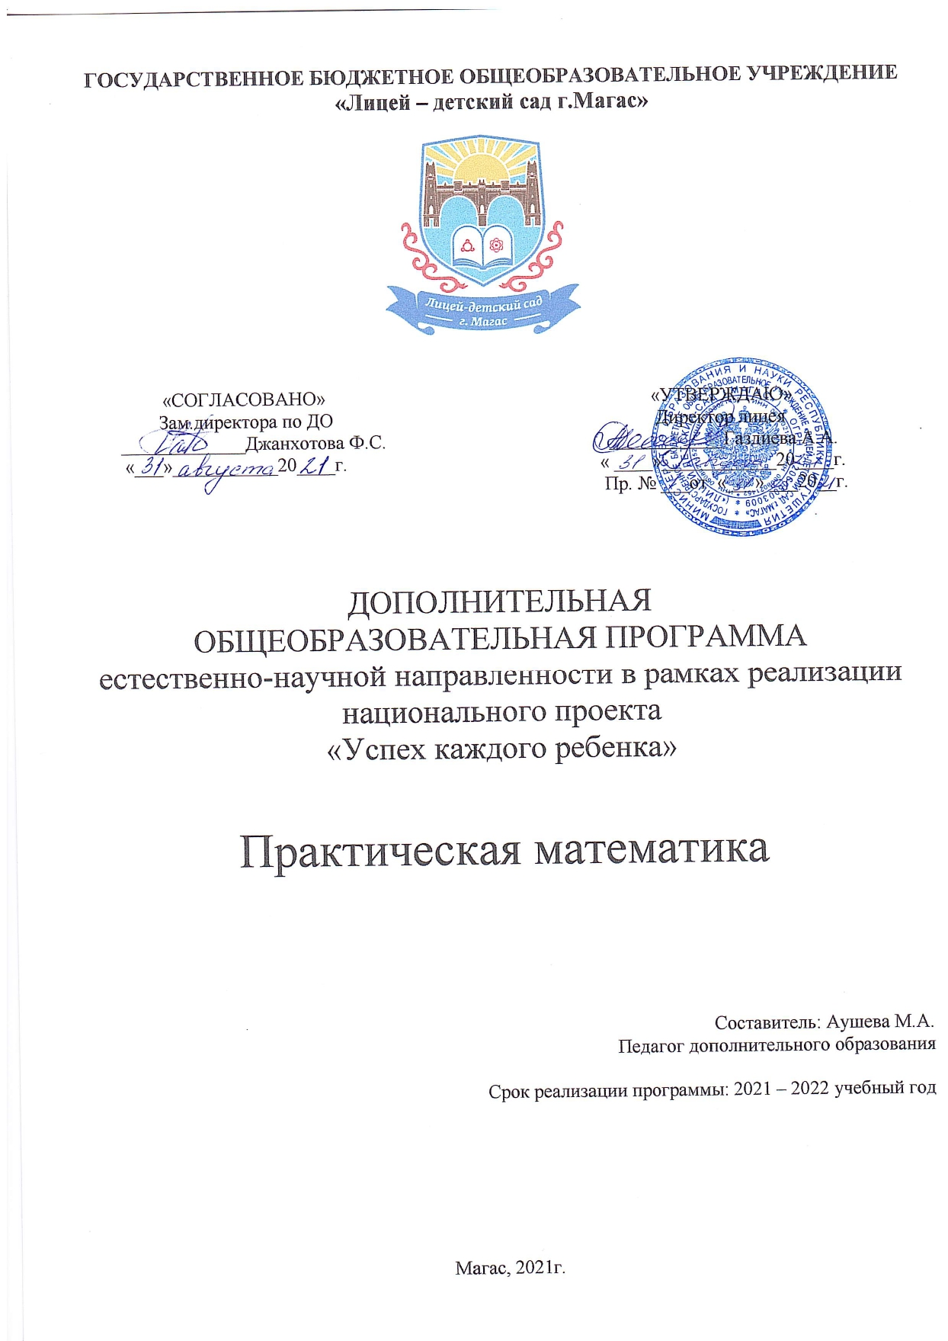

Пояснительная записка

Программа внеурочной деятельности по математике «Практическая математика» разработана в соответствии с требованиями Федерального государственного образовательного стандарта. Программа рассчитана на год (102 часа) и предназначена для учащихся 8-11 классов общеобразовательной школы.
Главная цель изучения курса - формирование всесторонне образованной личности, умеющей ставить цели, организовывать свою деятельность, оценивать результаты своего труда, применять математические знания в жизни.
Содержание построено таким образом, что изучение всех последующих тем обеспечивается знаниями по ранее изученным темам базовых курсов. Предполагаемая методика изучения и структура программы позволяют наиболее эффективно организовать учебный процесс, в том числе и обобщающее повторение учебного материала. В процессе занятий вводятся новые методы решения, но вместе с тем повторяются, углубляются и закрепляются знания, полученные ранее, развиваются умения применять эти знания на практике в процессе самостоятельной работы.
Программа позволяет учащимся осуществлять различные виды проектной деятельности, оценивать свои потребности и возможности и сделать обоснованный выбор профиля обучения в старшей школе.
Программа содержит все необходимые разделы и соответствует современным требованиям, предъявляемым к программам внеурочной деятельности. Может быть рекомендована как рабочая программа для внеурочной деятельности для учащихся 8-11классов, обучающихся в режиме ФГОС.
Внеурочная познавательная деятельность школьников является неотъемлемой частью образовательного процесса в школе. Изучение математики как возможность познавать, изучать и применять знания в конкретной жизненной ситуации.
Изучение данной программы позволит учащимся лучше ориентироваться в различных ситуациях. Данный курс рассчитан на освоение некоторых тем по математике на повышенном уровне, причем содержание задач носит практический характер и связан с применением математики в различных сферах нашей жизни.

Содержание курса построено таким образом, чтобы наряду с поддержкой базового курса математики старшей школы повторить материал основной школы, а также рассмотреть решение задач повышенного уровня сложности, включенных в сборники контрольно-измерительных материалов и не нашедших отражение в учебниках. Курс ориентирован на удовлетворение любознательности старшеклассников, развивает умения и навыки решения задач, необходимые для продолжения образования, повышает математическую культуру, способствует развитию творческого потенциала личности.
Цель курса:
- формирование всесторонне образованной и инициативной личности;
- обучение деятельности — умение ставить цели, организовать свою деятельность, оценить результаты своего труда;
- формирование личностных качеств: воли, чувств, эмоций, творческих способностей, познавательных мотивов деятельности;
- обогащение регуляторного и коммуникативного опыта: рефлексии собственных действий, самоконтроля результатов своего труда.
Задачи:
- создание условий для реализации математических и коммуникативных способностей подростков в совместной деятельности со сверстниками и взрослыми;
- формирование у подростков навыков применения математических знаний для решения различных жизненных задач;
- расширение представления подростков о школе, как о месте реализации собственных замыслов и проектов;
- развитие математической культуры школьников при активном применении математической речи и доказательной риторики.
- создать условия для усвоения обучающимися наиболее общих приемов и способов решения задач;
- создать условия для развития умений самостоятельно анализировать и решать задачи по образцу и в незнакомой ситуации;
- создать условия для формирования и развития у старшеклассников аналитического и логического мышления при проектировании решения задачи;
- продолжить формирование опыта творческой деятельности учащихся через исследовательскую деятельность при решении нестандартных задач;
- создать условия для развития коммуникативных и общеучебных навыков работы в группе, самостоятельной работы, умений вести дискуссию, аргументировать ответы и т.д.
Планируемые результаты.
Изучение данного курса дает учащимся возможность:
• повторить и систематизировать ранее изученный материал школьного курса математики;
• освоить основные приемы решения задач;
• овладеть навыками построения и анализа предполагаемого решения поставленной задачи;
• овладеть и пользоваться на практике техникой прохождения теста;
• познакомиться и использовать на практике нестандартные методы решения задач;
• повысить уровень своей математической культуры, творческого развития, познавательной активности;
• познакомиться с возможностями использования электронных средств обучения, в том числе Интернет-ресурсов, в ходе подготовки к итоговой аттестации в форме ЕГЭ.

Содержание

8-9 классы (50 ч.)
1. Текстовые задачи
Задачи на сложные проценты, сплавы, смеси, задачи на части и на разбавление. Решение задач на равномерное движение по прямой, движение по окружности с постоянной скоростью, равноускоренное (равнозамедленное) движение. Задачи на конкретную и абстрактную работу.
Задачи с ограничениями на неизвестные нестандартного вида. Решение задач на арифметическую и геометрическую прогрессии. Комбинированные задачи.
Основная цель – знакомить учащихся с различными способами решения задач, выделяя наиболее рациональные.
2. Геометрия на плоскости
Теоремы синусов и косинусов. Свойства биссектрисы угла треугольника. Площади треугольника, параллелограмма, трапеции, правильного многоугольника. Величина угла между хордой и касательной. Величина угла с вершиной внутри и вне круга. Окружности, вписанные в треугольники и описанные вокруг треугольника. Вписанные и описанные четырехугольники. Формулы для вычисления площади правильного многоугольника, его стороны и радиус вписанной окружности.
Основная цель – отрабатывать способы решения планиметрических задач, вызывают наибольшие затруднения у старшеклассников
3. Теория многочленов
Деление многочлена на многочлен с остатком. Делимость многочленов. Алгоритм Евклида для многочленов. Корни многочленов. Теорема Безу и ее следствие о делимости многочлена на линейный двучлен. Нахождение рациональных корней многочлена с целыми коэффициентами. Обобщенная теорема Виета. Преобразование рациональных выражений.
Основная цель – формировать у учащихся навык разложения многочлена степени выше второй на множители, нахождение корней многочлена, применять теорему Безу и ее следствия для нахождения корней уравнений выше второй, а также упрощения рациональных выражений.
4. Модуль
Понятие модуля, основные теоремы и его геометрическая интерпретация. Способы решения уравнений, неравенств с модулем и их систем. Способы построения графиков функций, содержащих модуль. Модуль в заданиях ЕГЭ.
Основная цель –формировать умение учащихся применять основные способы решения заданий с модулями: используя определение модуля, его геометрическую интерпретацию или по общей схеме.

Решение комбинированных заданий

10-11 классы (52 ч.)
5. Тригонометрия
Тригонометрические функции и их свойства. Преобразование тригонометрических выражений. Решение тригонометрических уравнений. Решение систем тригонометрических уравнений. Комбинированные задачи.
Основная цель – систематизация полученных знаний по теме и углубление школьного курса.
6. Иррациональные уравнения и неравенства
Преобразование иррациональных выражений. Решение иррациональных уравнений и неравенств. Комбинированные задания.
Основная цель – рассмотреть с учащимися понятия иррационального выражения, иррационального уравнения и неравенства, изучить основные приёмы преобразований иррациональных выражений, основные способы решения иррациональных уравнений и неравенств.
7. Параметры
Линейные уравнения и уравнения, приводимые к ним. Линейные неравенства. Квадратные уравнения и уравнения, приводимые к ним Квадратные неравенства. Решение уравнений и неравенств при некоторых начальных условиях. Применение производной при решении некоторых задач с параметрами. Задачи с параметрами.
Основная цель – совершенствовать умения и навыки решения линейных, квадратных уравнений и неравенств, используя определения, учитывая область определения рассматриваемого уравнения(неравенства); познакомить с методами решения уравнений (неравенств) при некоторых начальных условиях , комбинированных заданий.
8. Показательная и логарифмическая функции
Свойства показательной и логарифмической функций и их применение.
Решение показательных и логарифмических уравнений. Решение показательных и логарифмических неравенств. Комбинированные задачи.
Основная цель – совершенствовать умения и навыки решения более сложных по сравнению со школьной программой, нестандартных заданий.
9. Стереометрия
Многогранники. Тела вращения. Комбинации тел.
Основная цель – систематизация и применение знаний и способов действий учащихся по школьному курсу стереометрии.
«Итоговое повторение»

Календарно – тематическое планирование 8-9 классы.
№  урока | Содержание материала | Литература | Примерные сроки | Примечание
 | 1. Текстовые задачи
1 | Задачи на сложные проценты | 14
2 | Задачи на сплавы | 14
3 | Задачи на смеси | 14
4 | Задачи на задачи на части и на разбавление
5 | Задачи на сложные проценты, сплавы, смеси, задачи на части и на разбавление | 14
6 | Решение задач на равномерное движение по прямой | 14, 6, 13
7 | Решение задач на равномерное движение по окружности | 14, 6, 13
8 | Решение задач на равноускоренное (равнозамедленное) движение | 14, 6, 13
9 | Решение задач на равномерное движение по окружности, по прямой, равноускоренное (равнозамедленное) движение | 14, 6, 13
10-15 | Задачи на конкретную и абстрактную работу | 14, 6, 13
16-18 | Решение задач на арифметическую прогрессию | 14
19-22 | Решение задач на геометрическую прогрессию | 14
23-28 | Комбинированные задачи | 6, 13
29-30 | Самостоятельная работа | 1, 6, 13
I2. Геометрия на плоскости
31-34 | Теорема синусов | 4, 8
35-38 | Теорема косинусов | 4,8
35-38 | Свойство биссектрисы угла треугольника | 4, 8
39-40 | Величина угла между хордой и касательной. | 4, 8
41-42 | Величина угла с вершиной внутри угла и вне круга. | 4, 8
43-47 | Окружности, вписанные в треугольники и описанные около треугольников. | 4, 8,9
48-52 | Вписанные и описанные четырехугольники. | 4, 8, 9
53-55 | Формулы для вычисления площади правильного многоугольника, его стороны и радиуса вписанной окружности. | 4, 8, 9
56- 58 | Формулы для вычисления площади правильного многоугольника, его стороны и радиуса вписанной окружности | 1, 4, 8, 9
59-60 | Самостоятельная работа | 1, 4, 8, 9
 | 3.Теория многочленов
61-64 | Деление многочлена на многочлен | 2
65-68 | Деление многочлена на многочлен с остатком. | 2
69-70 | Делимость многочлена на многочлен с остатком | 2
71-74 | Корни многочленов. | 2, 10
75-76 | Теорема Безу | 2, 10
77-80 | Следствие теоремы Безу о делимости многочлена на линейный двучлен. | 2, 10
81-84 | Нахождение рациональных корней многочлена с целыми коэффициентами | 2, 10
85-86 | Обобщенная теорема Виета. | 1, 2, 10
87-88 | Преобразование рациональных выражений. | 1, 2, 10
89-90 | Самостоятельная работа | 1, 2, 10
4. Модуль
91-93 | Понятие модуля, основные теоремы и геометрическая интерпретация. | 12
94-98 | Способы решения уравнений с модулем | 12,19
99-102 | Способы решения систем уравнений с модулем | 12, 19
103-106 | Графики функций | 2, 3, 12
107-110 | Способы построения графиков функции, содержащих модуль. | 2, 3, 12
111-114 | Модуль в заданиях ЕГЭ. | 12, 13,18
115-116 | Самостоятельная работа | 12, 13,18
Решение комбинированных заданий
117- 131 | Решение образцов вариантов ЕГЭ | 6, 13, 17
132-136 | Итоговый зачет | 6, 13

10-11 классы

№  урока | Содержание материала | Литература | Примерные сроки | Примечание
 | 5. Тригонометрия
1 -5 | Тригонометрические функции.
6 - 9 | Свойства тригонометрических функций
10-14 | Преобразование тригонометрических выражений
15-20 | Решение тригонометрических уравнений.
21-24 | Решение систем тригонометрических уравнений.
25-28 | Решение тригонометрических неравенств
29-32 | Комбинированные задачи.
33-34 | Самостоятельная работа
6. Иррациональные выражения, уравнения, неравенства.
35-36 | Рациональные выражения
37-39 | Иррациональные выражения
40-43 | Преобразование рациональных выражений.
44-47 | Преобразование иррациональных выражений.
48-51 | Решение иррациональных уравнений
52-55 | Решение иррациональных неравенств
56-59 | Решение систем иррациональных уравнений
60-64 | Решение иррациональных неравенств
65-67 | Комбинированные задачи.
68-69 | Самостоятельная работа
7. Параметры
70-73 | Линейные уравнения
74-76 | Уравнения, приводимые к линейным.
77-79 | Линейные неравенства.
80-83 | Квадратные уравнения
84-87 | Квадратные уравнения и уравнения, приводимые к ним.
88-90 | Решение уравнений при некоторых начальных условиях.
91-92 | Решение неравенств при некоторых начальных условиях.
93-94 | Применение производной при решении некоторых задач и параметрами.
95-96 | Задачи с параметрами.
97-99 | Самостоятельная работа
8. Показательная и логарифмическая функции
100-110 | Свойства показательной и логарифмической функции и их применение.
111-120 | Решение показательных и логарифмических уравнений.
121-128 | Решение показательных и логарифмических неравенств.
129-132 | Комбинированные задачи. Зачет
133-134 | Самостоятельная работа
9. Стереометрия.
135-145 | Многогранники.
146-156 | Тела вращения.
157-162 | Комбинированные задачи
163-164 | самостоятельная работа
Итоговое повторение
 | Итоговое повторение

